实验四 综合操作
学号：201641053023班级：电子1691姓名：郑智敏
一、实验目的

二、实验要求

三、实验内容
1.

程序框图 | 结果显示
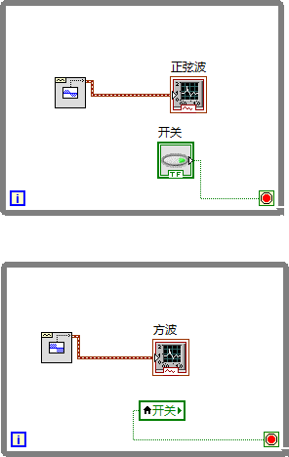 | 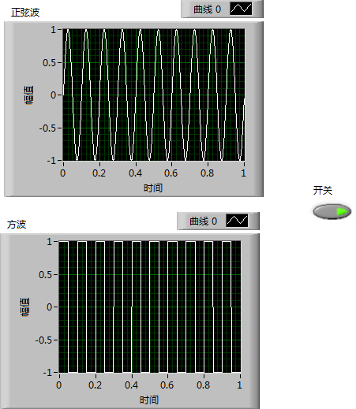

2.

程序框图 | 结果显示
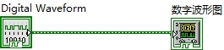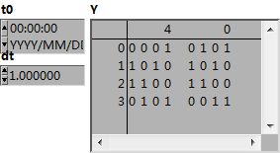 | 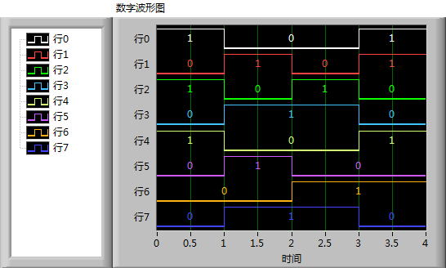

3.

程序框图 | 结果显示
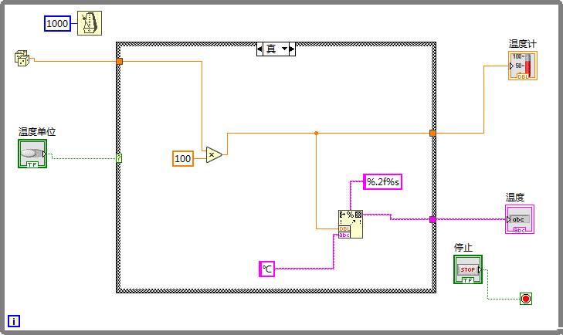  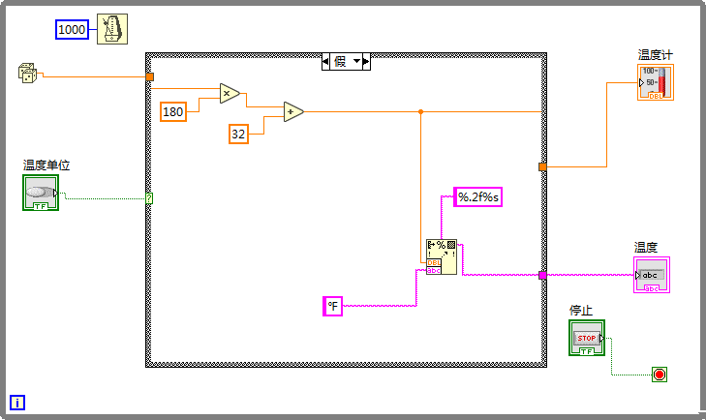 | 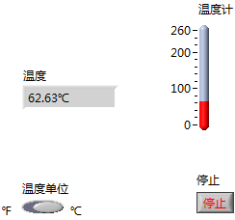

4.

程序框图 | 结果显示
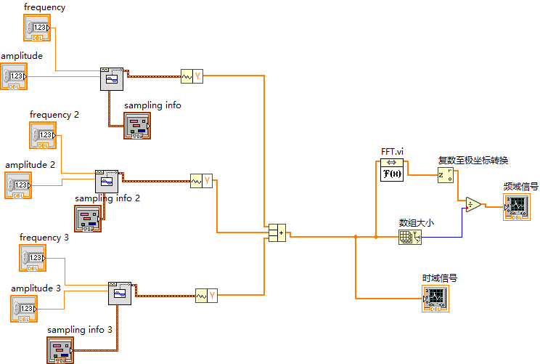 | 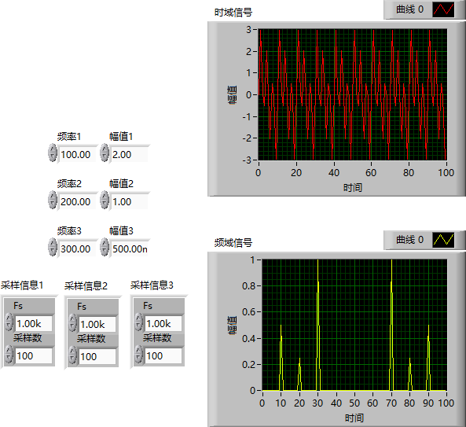

四、遇到的问题及解决方法

